Medieninformation


Klaus Eckel
The Very Best Of Greatest Hits

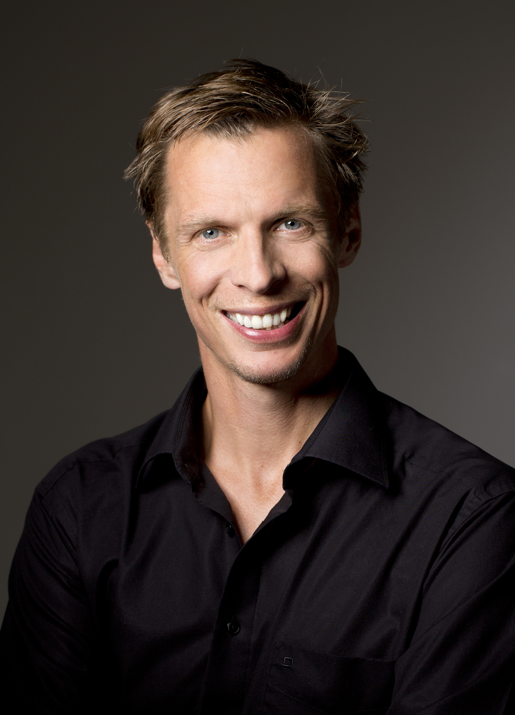
Der Preisträger von zehn (!) deutschen und österreichischen Kabarett-Preisen wird seine sämtlichen Programme nach ihren Highlights durchforsten. Ganz nebenbei versucht Klaus Eckel zu Jahresende die wirklich brennenden Fragen des Lebens zu beantworten, wie:
Was wäre wenn,
- negative Gedanken dick machen würden?
- der Neandertaler vor der Keule das iPad erfunden hätte?
- man sich im Internet ein neues Gewissen kaufen könnte?
- die Idioten aller Länder ein eigenes Land gründen müssten?
- beim Pyramidenbau eine Gewerkschaft mitgesprochen hätte?

Und auch diesmal wird der Abend ganz unter dem Motto stehen: "Man muss nicht alles denken, was man sagt!"

„Klaus Eckel gelingt ein satirischer Ausflug der Allegorien, der literarische Qualität hat“ Ö1 - ORF
„Ein fantasievoller Spötter mit brillantem Solo" Kurier
„Damit steigt er in die Kabarettisten-Oberliga auf!“ Kronen Zeitung
„Begeisterter Applaus für ein hochintelligentes, überaus witziges Programm" Oberösterreichische Nachrichten
„Meister des Bonmots“ Süddeutsche Zeitung

Termin: 29. Dezember 2015
Beginn: 19.30 Uhr
Preise: Euro € 62,-/ 55,-/ 49,-/ 44,-/ 38,-

Kartenvorverkauf: 1040 Wien, Argentinierstraße 37
von Montag bis Samstag von 13.00 bis 18.00 Uhr
Karten Hotline: 01/501 65/3306
www.akzent.at
Pressefotos in 300dpi und –texte für Ihre Ankündigung stehen auf unserer Website www.akzent.at in unserem Pressebereich zur Verfügung.

